


L’Ercole Colosso torna a casa

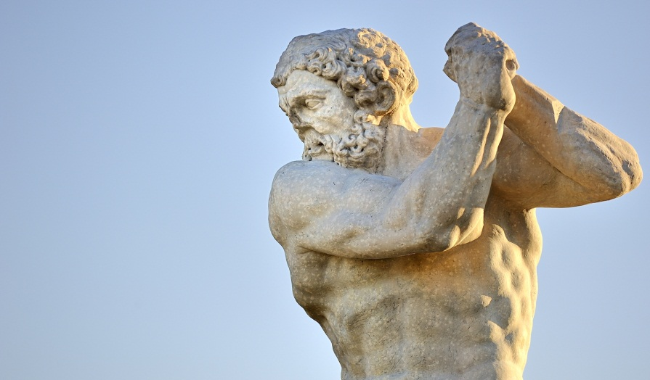

Giovedì 16 luglio si sono concluse le complesse operazioni che hanno consentito di ricollocare nella originaria posizione al centro della maestosa Fontana, la monumentale Statua di Ercole. L’opera era il fulcro del Teatro d’Acque, ideato e realizzato da Amedeo di Castellamonte tra il 1669 e il 1672 nei Giardini della Reggia di Venaria, oggetto dal 2018 di un importante e impegnativo progetto di restauro, recupero e valorizzazione a cura dell’architetto Gianfranco Gritella. L’intervento è promosso e sostenuto dalla Consulta di Torino, assieme a Fondazione Compagnia di San Paolo, Intesa Sanpaolo, Società Reale Mutua di Assicurazioni, Iren, Consorzio delle Residenze Reali Sabaude, AVTA- Associazione Venariese Tutela Ambiente-Amici della Reggia di Venaria e restituirà ai visitatori l’ultimo tassello mancante del Complesso dei Giardini della Reggia, a quattordici anni dalla sua riapertura.

La statua di Ercole Colosso, conservata nei depositi di Palazzo Madama di Torino, era esposta dal 2015 nei Giardini alti della Reggia grazie ad un accurato intervento di restauro promosso e sostenuto dai Soci della Consulta. Dopo la chiusura dell’attività di cantiere a seguito dell’emergenza sanitaria, i lavori di restauro sono ripresi da circa due mesi. La statua, adeguatamente imbracata, è stata movimentata grazie a una grande gru, adagiata con la massima cautela su un bilico, è uscita dai Giardini attraverso i parcheggi Juvarra e rientrata attraverso l’ingresso di Viale Carlo Emanuele II, per essere definitivamente posizionata al centro del grande bacino della fontana.

Realizzata nel 1670 in marmo di Frabosa dallo scultore luganese Bernardo Falconi, già attivo alla corte di Casa Savoia dal 1664, la statua di Ercole si stagliava tra gli oltre trecento manufatti in pietra che decoravano la meravigliosa “Macchina Barocca”, ideata per le feste e gli svaghi della corte. Lo scenario incantato, luogo di piacere dove si svolgevano spettacoli arricchiti da giochi d’acqua, musiche e intrattenimenti, sarà riproposto al visitatore, anche grazie all’utilizzo delle nuove tecnologie applicate ai beni culturali.

L’inaugurazione per la presentazione ottimale dell’intervento in una stagione favorevole avverrà entro l’estate del 2021.

link presskit/foto/video - urly.it/3776d
I Soci di Consulta: 2a, Armando Testa, Banca del Piemonte, Banca Fideuram, Banca Passadore, Buffetti, Buzzi Unicem, C.L.N., Chiusano & C., Costruzioni Generali Gilardi, Deloitte & Touche, Ersel, FCA Fiat Chrysler Automobiles, Fenera Holding, Ferrero, Fondazione Compagnia di San Paolo, Fondazione CRT, Garosci, G.M.T. Holding Co., Gruppo Ferrero-Sied Energia, Intesa Sanpaolo, Italgas, Lavazza, Martini & Rossi, Mattioli, M. Marsiaj & C., Reale Mutua Assicurazioni, Reply, Skf, Unione Industriale di Torino, Vittoria Assicurazioni.

Seguono le dichiarazioni del Presidente di Consulta di Torino Giorgio Marsiaj e dei Partner del progetto

Giorgio Marsiaj, Presidente Consulta di Torino
“È un onore portare a termine il progetto del restauro del Teatro d’Acque, che completa il recupero della Reggia: un esempio forte di collaborazione tra Pubblico e Privato per tutelare l’eredità del passato trasformandola in un Bene contemporaneo e vivo, un Valore per la comunità”.

Paola Zini e Guido Curto, Presidente e Direttore Consorzio delle Residenze Reali Sabaude
“Il ritorno della maestosa statua dell’Ercole al centro della sua Fontana rappresenta un evento emozionante, ma anche un’ulteriore tappa verso la conclusione del più generale programma di recupero del complesso che, ne siamo convinti, costituirà un nuovo potente elemento di richiamo ed attrazione per La Venaria Reale: per questo ringrazia
o ancora tutti gli attori protagonisti e promotori di questo ambizioso progetto”.
Francesco Profumo, Presidente Fondazione Compagnia di San Paolo
“La Fondazione Compagnia di San Paolo sostiene sin dagli anni Novanta del secolo scorso il Progetto La Venaria Reale, ad oggi il più importante intervento europeo per il recupero e la valorizzazione di un bene culturale. La riqualificazione dell’area archeologica del complesso monumentale della Fontana d’Ercole costituisce l’ultimo ambizioso intervento di restauro attuato presso la Reggia di Venaria. Siamo lieti di aver contribuito a restituire questo fondamentale tassello mancante del recupero strutturale e della valorizzazione del complesso della Reggia, circostanza di cui godranno anche il territorio e l’ampio pubblico. L’intervento che ci siamo impegnati a sostenere è pienamente coerente con gli Obiettivi di Sviluppo Sostenibile delle Nazioni Unite che guardano ai beni culturali all’interno del proprio paesaggio per favorire una visione sostenibile della cultura, da un punto di vista economico e sociale. Inoltre siamo convinti che la valorizzazione delle identità culturali e creative renda ogni territorio più fruibile e attrattivo nei confronti del turismo”.

Michele Coppola, Executive Director Arte Cultura e Beni Storici Intesa Sanpaolo
“Due anni fa abbiamo subito accolto la richiesta di un contributo straordinario per il valore della Reggia di Venaria e per la bellezza del progetto. Vorremmo che il restauro del Teatro d’Acque fosse il segno della rinnovata affermazione di una delle più suggestive residenze reali che abbiamo in Italia. Il nostro legame con Venaria ha trovato recente conferma nel sostegno alla mostra Sfida al Barocco, che è una delle più importanti iniziative espositive italiane di quest’anno".

Luigi Lana, Presidente Reale Mutua
“In occasione della ricollocazione della statua di Ercole presso la Venaria, siamo lieti di essere ancora una volta a fianco della Consulta per la Valorizzazione dei Beni Artistici e Culturali di Torino, di cui siamo Soci e con la quale condividiamo i valori di coerenza e di qualità. Una collaborazione che rende possibili progetti in grado di accrescere il ruolo della Città di Torino come polo della cultura, a livello nazionale e non solo; crediamo infatti fortemente che operare in sinergia, quale assunzione di responsabilità sociale verso il territorio, sia importante per contribuire a valorizzare e a migliorare la fruibilità del patrimonio storico-artistico piemontese e per diffondere la cultura come fattore di crescita e sviluppo per l’individuo e la collettività”.

Gianfranco Falzoni, Presidente A.V.T.A.
L’A.V.T.A. nasce nel lontano 1958 quale Coordinamento Venariese Difesa Beni Culturali e Qualità della Vita al fine di salvaguardare il Borgo e Reggia da ogni ipotesi di destinazione d’uso non conservativo dell’intero complesso. Nel 1990 si costituisce definitivamente l’A.V.T.A. Associazione Venariese Tutela Ambiente Beni Culturali -Amici Reggia Venaria Reale- grazie ad una Convenzione con il Ministero dei Beni Culturali e il Comune di Venaria Reale. Tale accordo è stato il primo esempio a livello nazionale di collaborazione tra pubblico e privato per la salvaguardia di un Monumento. L’obiettivo è stato Rinascita - Promozione”.

Renato Boero, Presidente Gruppo Iren
“Questo importante intervento di restauro, portato a termine dopo il forzato stop causato dall’emergenza sanitaria Covid-19, è un ulteriore segnale di ripartenza per la cultura del nostro territorio e restituisce alla Reggia di Venaria un elemento architettonico di assoluto valore artistico e storico”.

Ufficio Stampa Consulta di Torino Studio Martinotti
Maria Cristina Lisbona Francesca Martinotti
mc.lisbona@consultaditorino.it martinotti@lagenziarisorse.it
+39 346 2196279 +39 348 7460312
consultaditorino.it francescamartinotti.com

